Cher Albert, chose promise, chose due.

Au récit de votre superbe voyage, mes amis du ZOC, savants farfelus mais scientifiques de haut niveau tout de même, se sont spontanément intéressés à vous. Du reste toute la population de Sainte Lolyne s’est entichée de ce voyage. Il règne ici une ambiance de kermesse tout à fait inhabituelle. Je crois que l’histoire du jeu japonais à trous y est pour quelque chose. En réalité, j’ai du ruser pour leur arracher ces résultats qu’ils comptaient garder secrets. Mais je tenais à ce que vous sachiez dès à présent que, pour la Cyberie périphérique, vous êtes un personnage d’une importance considérable (pour l’autre aussi…).
Voici donc le filtreur de fréquences télépathiques résiduelles (j’ai pris la photo en douce), dont ils se sont servis pour sonder, avec le succès que vous pouvez constater, le cyber espace.

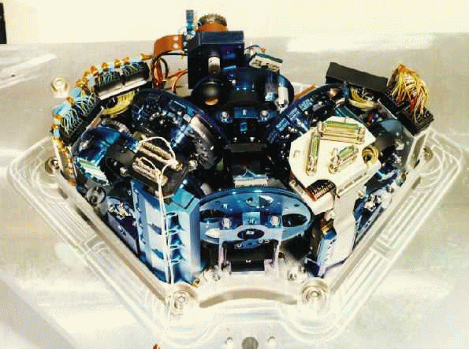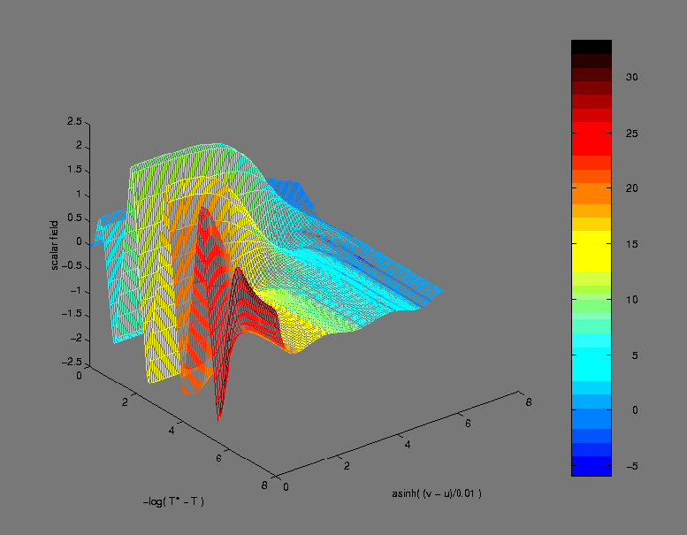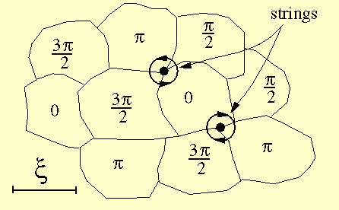

Votre apparition au sortir du vortex. Je suis prêt à le parier que c’est votre portrait craché,. Enfin, eux n’ont pas le moindre doute…

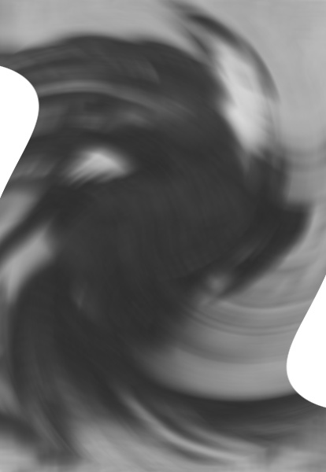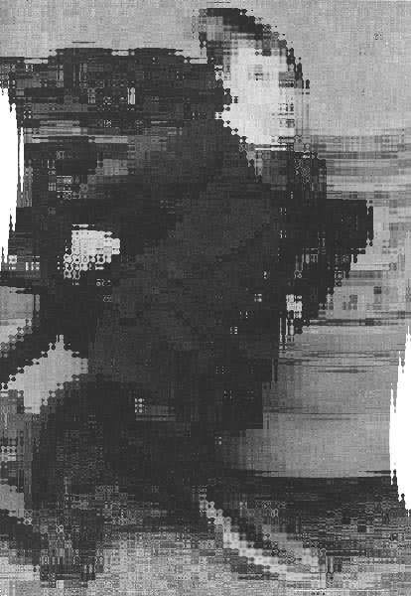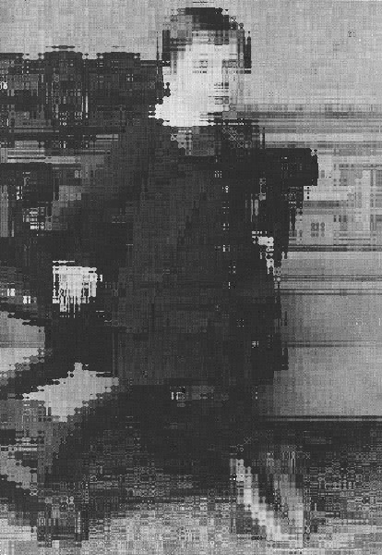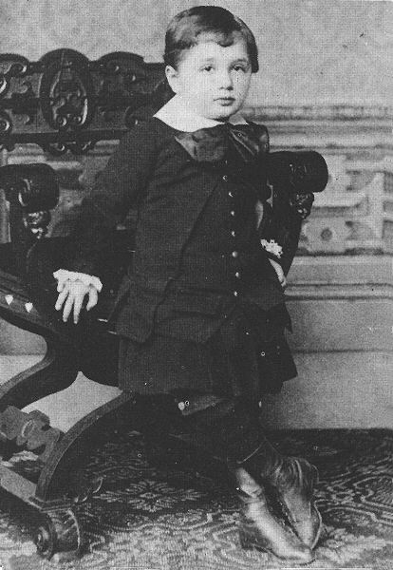

Tout ceci est top secret (je retransmets brièvement car je n’y comprends pas grand chose) la phase hypnomathématique. (là aussi j’ai carrément pillé dans leurs papiers. Cathbleue vous expliquera tout ça bien mieux que moi, du moins je l’espère).
If (château d’If)
elliptic integrals of the first and second kind, respectively,
and
The second integral arises in the rectification of the ellipse, hence the name elliptic integrals. The complementary modulus is
and the complementary integrals and are defined by
The first remarkable identity is Legendre's relation namely
(for , which is pivotal in relating these quantities to . We also need to define two Jacobian theta functions
then (très Zen)
These are in fact specializations with of the general theta functions. More generally
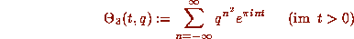
with similar extensions of . In Jacobi's approach these general theta functions provide the basic building blocks for elliptic functions, as functions of t (see [11], [39]). The complete elliptic integrals and the special theta functions are related as follows. For |q| <1
and
where
and
The modular function is defined by
where
We wish to make a few comments about modular functions in general before restricting our attention to the particular modular function . Modular functions are functions which are meromorphic in H, the upper half of the complex plane, and which are invariant under a group of linear fractional transformations, G, in the sense that
Je ne fais qu’essayer de suivre le processus, démodulation des cordes, recompilation , comme ceci :
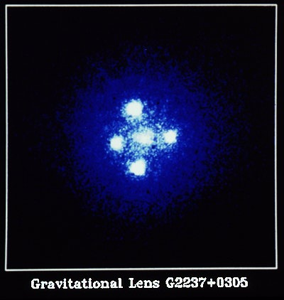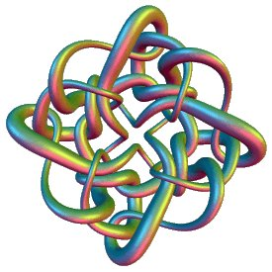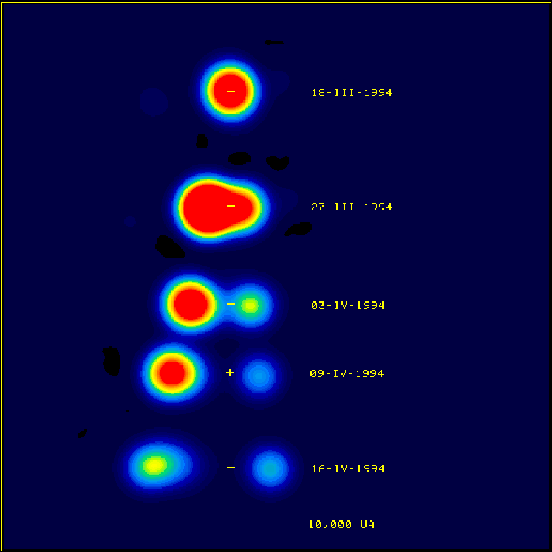
Pour aboutir à l’Albert infra muros. Ca fiche un coup de vieux, mais ne vous en faites pas, c’est pour dans longtemps et c’est universel itou. J’ignore si je vous rend service… ah le Karma, c’est le Karma… Je sens que je vais avoir quelques problèmes avec notre chère administration. Ici on ne badine pas avec l’évolution spatio temporelle. Enfin… Le jeu en valait la chandelle non ?.

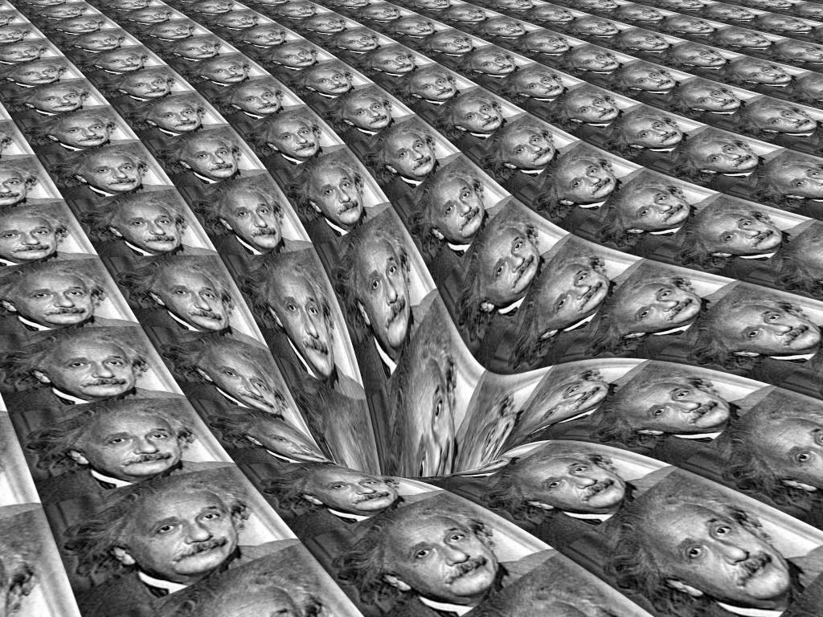

Puisque vous arrivez à Oulan Oude, vous ne manquerez sans doute pas de visiter le monastère de Datsan. Il paraît que c’est une pure merveille. J’ai un truc sympa et mystérieux pour la Poule aussi. Mais il me faut demander les autorisations. Je ne peux tout faire en catimini. Sinon je serai vite persona non grata à Sainte Lolyne; la cata… Et puis entre nous, rien ne presse…

Je vous embrasse.

*C*

